กติกาพื้นฐานของสลิงโก
Slingo Lucky Joker เป็นเกมที่เล่นอย่างรวดเร็ว เป็นการผสมผสานกันระหว่างเกมสล็อตและบิงโก พร้อมกับมีรางวัลเงินสดรางวัลใหญ่

เลือกเดิมพันของคุณแล้วกดหมุนเพื่อเริ่มเล่นเกม

คุณจะมีการหมุนอยู่ 8 ครั้งในการทำให้ตัวเลขบนเพลาตรงกับตาราง

ทำสลิงโกเพื่อเลื่อนขึ้นตามขั้นบันไดการจ่ายเงิน
รางวัลเงินสดจะเพิ่มขึ้นทุกครั้งที่คุณได้สลิงโก (แถวการชนะรางวัล)

บนตารางการจ่ายเงินรางวัลจะมีแถวการชนะรางวัลอยู่ 12 แถวและมีรางวัลอยู่ 11 รางวัล เนื่องจากตัวเลขสุดท้ายบนตารางจะให้รางวัลอย่างน้อย 2 แถวการชนะรางวัลเสมอ

สัญลักษณ์
ไวลด์จะช่วยให้คุณทำเครื่องหมายตัวเลขใดก็ได้ในคอลัมน์ข้างบน

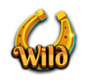

สุดยอดไวลด์จะช่วยให้คุณสามารถทำเครื่องหมายตัวเลขใดก็ได้ในทั้งตาราง

สัญลักษณ์หมุนฟรีจะให้การหมุนเพิ่มเติมหนึ่งครั้ง

3 สัญลักษณ์วงล้อโบนัสจะเปิดใช้การหมุนวงล้อโบนัส 5 ครั้ง

3 สัญลักษณ์สล็อตโบนัสจะให้การหมุน 15 ครั้งที่สล็อตโบนัส

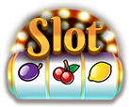

การหมุนเพิ่มพิเศษ
จะมีการหมุนเพิ่มพิเศษหลังจากแต่ละเกม

ราคาของการหมุนแต่ละครั้งจะขึ้นอยู่กับตำแหน่งของตารางและรางวัลที่สามารถได้มา
ราคาอาจสูงเกินเงินเดิมพันหลักของคุณ
คุณสามารถควบคุมขีดจำกัดการหมุนเพิ่มพิเศษได้ในการควบคุมการเล่น
กดเก็บรางวัลเพื่อจบเกมหรือซื้อการหมุนเพิ่ม
ราคาของการหมุนถัดไปจะแสดงอยู่บนปุ่มหมุน

เกมเส้นทาง
เกมนี้มีเส้นทางล้อมรอบกระดานสลิงโก

แต่ละช่องกระดานจะมีรางวัลตายตัวอยู่ หนึ่งรางวัลที่ตรงกลางของแต่ละด้านและหนึ่งรางวัลที่มุมขวาล่าง
ในตอนเริ่มต้นของทุกเกม รางวัลที่เป็นไปได้จะกำหนดไปยังตำแหน่งรางวัลต่างๆ แบบสุ่ม
ลูกเต๋าและโจ๊กเกอร์จะปรากฏขึ้นที่มุมซ้ายบนเมื่อเริ่มเกม
ทุกครั้งที่ทำการหมุน โจ๊กเกอร์จะเดินตามเข็มนาฬิการอบๆ กระดานและให้รางวัลทันทีที่เดินตกในช่องรางวัล โจ๊กเกอร์จะเดิน 1-6 ช่องต่อการหมุนซึ่งจะกำหนดโดยการทอยเต๋า

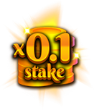 | 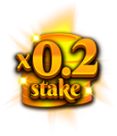 | 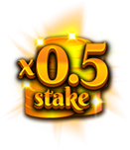 | 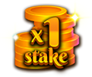

วงล้อโบนัส
วงล้อโบนัสจะเปิดใช้เมื่อมี 3 สัญลักษณ์วงล้อโบนัสปรากฏขึ้นในการหมุนครั้งเดียวกันหรือได้สลิงโก 6 ครั้งขึ้นไปบนบันไดรางวัล

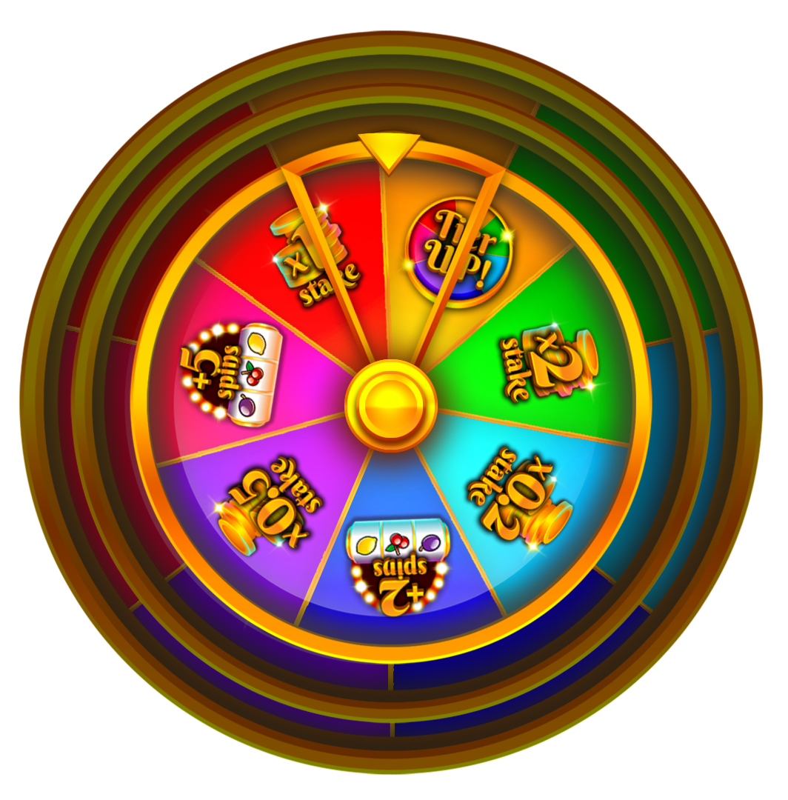

รางวัลเงินสด

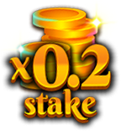 | 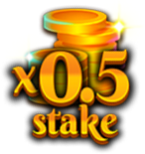 | 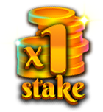 | 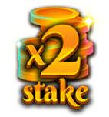 | 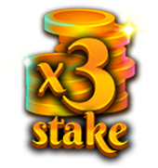
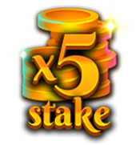 | 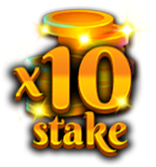 | 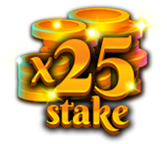 | 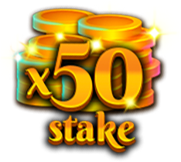 | 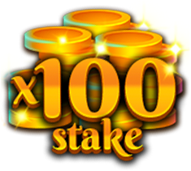
 |  | 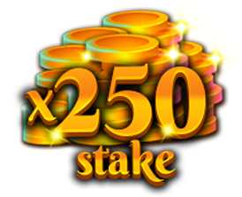

การหมุนสล็อตโบนัสเพิ่มเติม

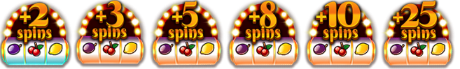

อัปเกรดขั้นของวงล้อโบนัสเพื่อรับโอกาสลุ้นชนะรางวัลที่ใหญ่ขึ้น

รางวัลขั้นต่ำบนวงล้อโบนัสใดๆ คือ x0.2 เดิมพันเริ่มต้นหรือการหมุนสล็อต 2 ครั้ง
รางวัลสูงสุดบนวงล้อโบนัสใดๆ คือ x250 เดิมพันเริ่มต้น

สล็อตโบนัส
เมื่อจบเกม สล็อตโบนัสจะเล่นการหมุนที่ได้รับทั้งหมด การหมุนสล็อตโบนัสจะได้รับเมื่อมี 3 สัญลักษณ์สล็อตโบนัสปรากฏในการหมุนครั้งเดียวหรือได้รับจากบันไดรางวัลสลิงโกและ/หรือวงล้อโบนัส

สัญลักษณ์ไวลด์โจ๊กเกอร์จะปรากฏได้เฉพาะใน 3 เพลากลางเท่านั้น
เมื่อสัญลักษณ์ไวลด์โจ๊กเกอร์ปรากฏขึ้น จะขยายจนเต็มทั้งเพลาก่อนที่จะคำนวณรางวัลที่ชนะ

รางวัลขั้นต่ำจากสล็อตโบนัสคือ x5 เดิมพันแถว
รางวัลสูงสุดบนสล็อตโบนัสใดคือ x100 เดิมพันเริ่มต้น

รางวัลจ่ายจากสัญลักษณ์
ชุดผสมที่มีรางวัลในแถวจ่ายจะนำไปคูณด้วยเดิมพันต่อแถว
เงินรางวัลจากกระจายจะคูณด้วยเดิมพันทั้งหมด
เงินรางวัลจากกระจายจะจ่ายโดยบวกเพิ่มเติมจากรางวัลอื่นๆ
หากมีสัญลักษณ์ไวลด์โจ๊กเกอร์มากกว่าหนึ่งสัญลักษณ์อยู่ในชุดที่ได้เงินรางวัล เงินรางวัลนั้นจะเป็นสองเท่า
5 x500  4 x100  3 x20  2 x2 | 5 x500  4 x100  3 x20  2 x2 | 5 x250  4 x50  3 x10
5 x250  4 x50  3 x10 | 5 x50  4 x10  3 x5 | 5 x50  4 x10  3 x5
5 x50  4 x10  3 x5 | 5 x50  4 x10  3 x5 | 5 x100  4 x20  3 x5

แถวการชนะรางวัลสล็อต
จะจ่ายเฉพาะชุดผสมที่มีรางวัลสูงที่สุดต่อแถวเท่านั้น
รางวัลจากแถวเดิมพันจะจ่ายจากซ้ายไปขวา ยกเว้นรางวัลกระจายซึ่งสามารถเกิดขึ้นในตำแหน่งใดก็ได้
เหตุขัดข้องจะทำให้การจ่ายเงินและการเล่นเป็นโมฆะ

แถวการชนะรางวัลสลิงโก
มีแถวการชนะรางวัลอยู่ 12 แถวและมีรางวัลอยู่ 11 รางวัล เนื่องจากตัวเลขสุดท้ายบนตารางจะให้รางวัลอย่างน้อย 2 แถวการชนะรางวัลเสมอ

กลยุทธ์ที่ดีที่สุด
กลยุทธ์ที่ดีที่สุดได้บอกเราว่า การเลือกตำแหน่งของไวลด์และสุดยอดไวลด์เป็นตำแหน่งที่จะนำผู้เล่นเข้าใกล้การได้สลิงโกเสมอ

เมื่อมีหลายตำแหน่งที่ใช้เกณฑ์เหมือนกัน จะเลือกตำแหน่งที่มีสลิงโก (แถวการชนะรางวัล) มากที่สุด

ตัวอย่างเช่น จะเลือกช่องกึ่งกลางเนื่องจากเป็นตำแหน่งที่มีอยู่ในแถวแนวตั้ง แนวนอน และแนวทแยง เมื่อมีหลายตำแหน่งที่ให้เกณฑ์เหมือนกันเกิดขึ้นอีก ก็จะสุ่มเลือกแทน

ควบคุมการเล่น
สามารถเลือกควบคุมการเล่นได้จากเมนู

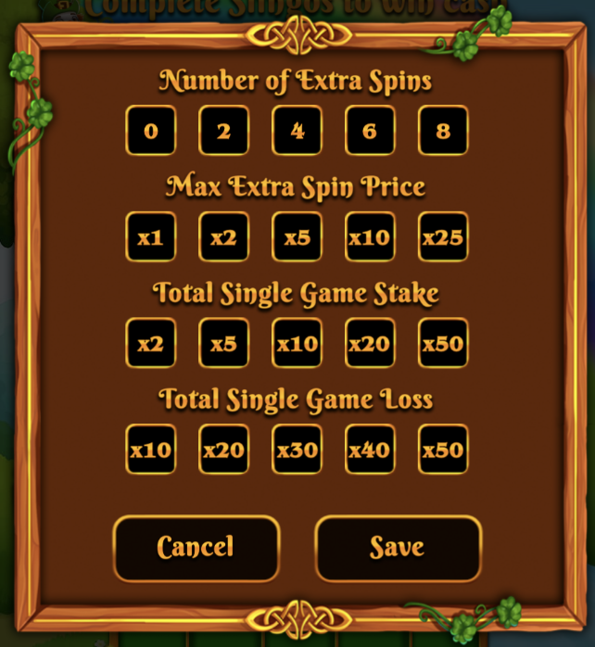

ตั้งจำนวนการหมุนเพิ่มพิเศษสูงสุดที่จะมีเสนอให้
ตั้งราคาสูงสุดที่จะมีเสนอให้เป็นการหมุนเพิ่มพิเศษ
ตั้งจำนวนเงินเดิมพันสูงสุดสำหรับเกมเดี่ยวใดก็ตาม
ตั้งจำนวนเงินเล่นเสียสูงสุดสำหรับเกมเดี่ยวใดก็ตาม
เกมจะจบลงโดยอัตโนมัติหากถึงขีดจำกัดใดก็ตามที่ตั้งไว้

กฎทั่วไป
จากกลยุทธ์ที่ดีที่สุด เกมนี้ผู้เล่นจะได้เงินรางวัลกลับคืนตามทฤษฎี (RTP) ที่ {TODO}%
จากกลยุทธ์ที่ดีที่สุด การหมุนเพิ่มพิเศษแต่ละครั้งผู้เล่นจะได้เงินรางวัลกลับคืนตามทฤษฎี (RTP) ที่ {todo}%
สัญลักษณ์หมุนฟรีจะถูกลบออกจากเพลาสำหรับการหมุนเพิ่มพิเศษ
ในการหมุนเพิ่มเติม รางวัลที่เป็นไปได้บางรายการอาจต้องมีสุดยอดไวลด์
จะเสนอการหมุนเพิ่มพิเศษให้เฉพาะเมื่อการหมุนครั้งต่อไปมีโอกาสได้รับโบนัสเท่านั้น
ราคาการหมุนเพิ่มพิเศษจะถูกปัดขึ้นเป็นจำนวนเต็มที่ใกล้เคียงที่สุดซึ่งอาจทำให้ค่า RTP เปลี่ยนแปลงได้ โดยเฉพาะเมื่อเงินเดิมพันน้อย
เหตุขัดข้องจะทำให้การจ่ายเงินและการเล่นทั้งหมดเป็นโมฆะ

เกมที่ยังไม่จบ
เกมที่ยังเล่นไม่เสร็จจะจบลงโดยอัตโนมัติภายใน [24] ชั่วโมงหลังจากเริ่มเกม

การหมุนคงเหลือทั้งหมดจะเล่นให้จบด้วยตัวสุ่มจำนวนที่ใช้ทำการตัดสินใจของผู้เล่น

การได้เงินรางวัลทุกครั้งจะส่งเข้าบัญชีให้โดยอัตโนมัติ

